《在线课堂》学习单
班级： 姓名：
单元 | 6年级上册数学第5单元
课题 | 圆的周长
温  故  知  新 | 1.找出下列各圆的直径和半径。  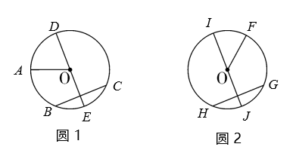  半径： 半径：  直径： 直径：
自  主  攀  登 | 2.判断题  ①π＝3.14。 （ ）  ②圆的周长是它的直径的π倍。 （ ）  ③大圆的圆周率比小圆的圆周率大。 （ ）  ④半径是1厘米的圆的周长是3.14米。 （ ）
稳  中  有  升 | 3.计算下列圆的周长。  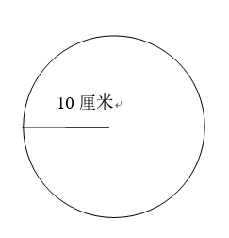  （1）
说句心里话

